**ПРАВИЛА ГРИ У БАДМІНТОН**

Підготованоно на основі і відповідно до правил Міжнародної федерації бадмінтону (BWF)

Затверджено на засіданні виконавчого комітету Федерації бадмінтону України 05.12.2009 р., зі змінами 09.09.2011

**ВИЗНАЧЕННЯ**

Гравець — будь-яка людина, що грає в бадмінтон.

Матч — основний вид змагань в бадмінтоні між протиборчими сторонами, які складаються з одного або двох гравців.

Одиночна гра — матч, в якому гравці грають один проти одного.

Парна гра — матч, в якому на кожній з протиборчих сторін знаходяться по два гравця.

Сторона, що подає — сторона, яка має право подачі.

Приймаюча сторона — сторона, яка знаходиться навпроти сторони, що подає.

Розіграш — послідовність, що складається з одного або більше ударів, яка починається з подачі і закінчується, коли волан опиняється поза грою.

Удар — рух ракетки гравця, з наміром вдарити по волану.

1. **КОРТ І ОБЛАДНАННЯ КОРТУ**

1.1. Корт — прямокутник, розмічений лініями шириною 40 мм, як вказано на схемі А.

1.2. Лінії розмітки корту повинні бути чіткими, переважно білого або жовтого кольору.

1.3. Всі лінії є частиною площі корту, яку вони обмежують.

1.4. Стійки повинні бути висотою 1.55 м від поверхні корту. Вони повинні залишатися у вертикальному положенні, коли сітка натягнута, відповідно до п.1.10.

1.5. Стійки встановлюються на бічних лініях для парної гри, як показано на схемі А, незалежно від того, проводиться матч в одиночній або парній категорії. Стійки, або їхні основи, не повинні займати простору ігрового поля і не повинні виходити за межі його бічних ліній.

1.6. Сітка повинна бути виготовлена ​​з якісного матеріалу темного кольору. Розмір сторони кожної комірки сітки не повинен бути менше 15 мм і більше 20 мм.

1.7. Розмір полотна сітки: 760 мм у висоту і мінімум 6.1 метра у довжину.

1.8. Верхня частина сітки обмежена стрічкою білого кольору, шириною 75 мм, складеної навпіл, всередині якої натягнута мотузка або шнур, що підтримують сітку.

1.9. Шнур або мотузка повинні бути міцними і забезпечувати натяг сітки на одному рівні зі стійками.

1.10. Верхня частина сітки повинна знаходитися на рівні 1.524 м в центрі корту і 1.55 м над лініями парного поля.

1.11. Між кінцями сітки і стійками не повинно бути проміжків. Якщо необхідно, кінці сітки можна прив’язати до стійок по всій висоті.

СХЕМА А

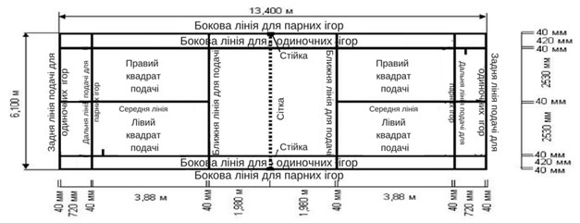

Примітки:

(1) Довжина діагоналі корту для парної гри = 14.723 м

(2) Корт, вказаний на схемі вище може використовуватися як для парних, так і

для одиночних ігор.

(3) Додаткові позначки для тестування воланів вказані на схемі В.

1. **ВОЛАН**

2.1. Волан повинен бути виготовлений з натуральних або синтетичних матеріалів. Незалежно від матеріалу, з якого виготовлений волан, характеристики польоту повинні збігатися з характеристиками волану, виготовленого з натурального пера, з корковою голівкою, обтягненою тонким шаром шкіри.

2.2. Пір’яний волан

2.2.1. Волан повинен складатися з 16 пір’їн, закріплених в голівці.

2.2.2. Пір’їни повинні бути однакової довжини від 62 до 70 мм при вимірі від кінця пера

до вершини голівки волану.

2.2.3. Кінці пір’їн повинні утворювати коло діаметром від 58 до 68 мм.

2.2.4. Пір’їни повинні бути добре зафіксовані ниткою або іншим відповідним матеріалом.

2.2.5. Голівка волана має бути від 25 до 28 мм в діаметрі із закругленою вершиною.

2.2.6. Волан має важити від 4.74 до 5.50 грамів.

2.3.  Не пір’яний (пластиковий) волан

2.3.1. Натуральне пір’я замінюється синтетичними матеріалами, що імітує оперення.

2.3.2. Голівка волану повинна відповідати умовам п.2.2.5.

2.3.3. Розміри і маса волану повинні відповідати умовам п.п. 2.2.2, 2.2.3 та 2.2.6. Однак, через відмінності щільності та інших характеристик синтетичних і натуральних матеріалів відхилення у межах 10% є допустимими.

2.4. Однак, за згодою Національної федерації бадмінтону в приміщеннях, де кліматичні умови і / або висота над рівнем моря унеможливлюють використання стандартного волану, можуть допускатися відхилення в загальному дизайні, швидкості польоту волану і параметрах, зазначених вище.

1. **ТЕСТУВАННЯ ВОЛАНУ НА ШВИДКІСТЬ**

3.1. Щоб протестувати волан, гравець повинен використовувати сильний удар знизу з задньої лінії поля. Волан має бути спрямований вгору паралельно бічним лініям поля.

3.2. Придатний для гри волан повинен приземлитися не ближче ніж за 530 мм і не далі 990 мм від протилежної задньої лінії корту в зоні, обмеженій мітками на схемі В.

СХЕМА В

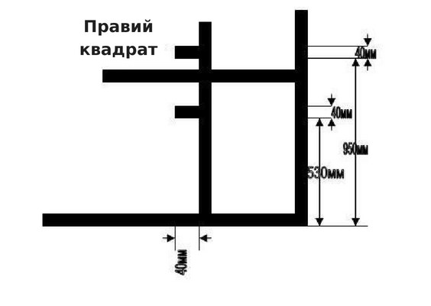

1. РАКЕТКА

4.1. Розмір ракетки не повинен перевищувати 680 мм у довжину і 230 мм в ширину. Ракетка повинна складатися з частин, описаних в п.п. 4.1.1 — 4.1.5, як показано на схемі С.

4.1.1. Ручка — частина ракетки, яку тримає гравець.

4.1.2. Струнна поверхня — частина ракетки, якою гравець б’є по волану.

4.1.3. Обід — обмежує перетягнену струнами площу ракетки.

4.1.4. Стрижень — з’єднує ручку і обід ракетки (п.4.1.5.)

4.1.5. Перехідник (якщо він є) з’єднує стрижень з ободом ракетки.

СХЕМА С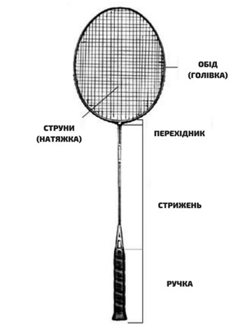

4.2. Струнна поверхня:

4.2.1 має бути пласкою і складатися з пересічних струн, поперемінно переплетених в місцях перетину. Натяжка повинна бути, в цілому, однорідною, тобто однаково густою як в центрі, так і по краях перетягненої площі;

4.2.2 не має бути більше 280 мм в довжину і 220 мм в ширину. Однак струни можуть також перетягувати площу ракетки, яка має назву перехідник, за умови, що:

4.2.2.1 ширина цієї площі не більше 35 мм;

4.2.2.2 загальна довжина перетягненої частини ракетки не повинна перевищувати 330 мм.

4.3. Ракетка:

4.3.1 не повинна мати додаткових предметів і виступів крім тих, які

використовуються, щоб обмежити знос і розриви струн, вібрацію або для зміни

балансу, або для прикріплення ручки шнуром до руки гравця. Всі ці пристосування

повинні бути помірного розміру і розташовані в місцях призначення;

4.3.2 не повинна містити пристосувань, які роблять можливою зміну гравцем форми ракетки.

1. **ПРИПУСТИМИЙ ІНВЕНТАР**

Міжнародна федерація бадмінтону уповноважена регулювати всі питання відповідності специфікаціям ракеток, воланів і обладнання, що використовується у грі. Обговорення цього питання може бути проведене за ініціативою самої BWF або за заявкою будь-якої з зацікавлених сторін: будь-якого гравця, представника технічного комітету турніру, виробника інвентарю, національної федерації або її членів.

1. **ЖЕРЕБКУВАННЯ**

6.1. Перед початком матчу проводиться жеребкування. Сторона, яка виграла жеребкування, може відповідно до пунктів правил 6.1.1 або 6.1.2 вибрати:

6.1.1 подачу або прийом подачі;

6.1.2 початок гри на одній або іншій половині корту.

6.2. Сторона, яка програла жеребкування, приймає вибір, що залишився.

1. **РАХУНОК**

7.1. Матч складається з 3 геймів (крім випадків, зазначених у додатках 2 і 3) і проводиться до виграшу двох геймів з трьох.

7.2. Гейм виграє сторона, яка першою набирає 21 очко, крім випадків, зазначених у пунктах 7.4 та 7.5.

7.3. Стороні, яка виграла розіграш, зараховується очко. Сторона виграє розіграш, якщо суперник припускається помилки, або якщо волан вийшов із гри, торкнувшись корту на стороні суперника.

7.4. За рахунку «20:20», сторона, що перша отримала перевагу в 2 очки, виграє гейм.

7.5. За рахунку «29:29», сторона, що виграла 30-е очко, виграє гейм.

7.6. Сторона, яка виграла гейм, першою подає у наступному геймі.

1. **ЗМІНА СТОРІН**

8.1. Гравці повинні мінятися сторонами:

8.1.1 після закінчення першого гейму;

8.1.2 після закінчення другого гейму, якщо їм належить грати третій гейм;

8.1.3 в третьому геймі, коли одна зі сторін першою набирає 11 очок.

8.2. Якщо гравці не помінялися сторонами, як зазначено в п.8.1, то це повинно бути зроблено, відразу ж після того як помилка була виявлена, поки волан не перебуває у грі. Існуючий рахунок залишається незмінним.

1. **ПОДАЧА**

9.1. При правильній подачі:

9.1.1 жодна зі сторін не повинна допускати надмірної затримки виконання подачі, коли той гравець , що подає і гравець, що приймає, готові до подачі. Після закінчення руху головки ракетки гравець, що подає назад не повинен допускати жодної затримки подачі (п.9.2);

9.1.2 гравець, що подає і гравець, що приймає повинні стояти в межах діагонально розташованих полів подачі не торкаючись ліній, що обмежують ці поля (схема А);

9.1.3 частина ступні обох ніг гравця, що подає і гравця, що приймає повинна залишатися в контакті з поверхнею корту в нерухомому стані з початку подачі (п.9.2.) І до тих пір, поки подача не буде виконана (п.9.3);

9.1.4 удар ракеткою повинен бути виконаний по голівці волану;

9.1.5 весь волан повинен знаходитися нижче талії гравця, що подає у момент, коли він виконує удар по ньому. Талією вважається уявна лінія навколо тіла на рівні нижньої точки нижнього ребра гравця, що подає;

9.1.6 Стрижень ракетки гравця, що подає в момент удару по волану повинен бути спрямований вниз;

9.1.7 ракетка гравця, що подає повинна безперервно рухатися вперед з моменту початку подачі (п.9.2) і до її завершення (п.9.3);

9.1.8 політ волану повинен проходити по напряму вгору щодо ракетки гравця, що подає, щоб, перелетівши через сітку (якщо волн відбито суперником), він приземлився на корті приймаючого (в межах квадрату подачі);

9.1.9 при спробі подати, гравець, що подає не повинен промахнутися по волану.

9.2. Коли гравці готові до подачі, перший рух головки ракетки вперед гравця, що подає вважається початком подачі.

9.3. Після початку подачі (п.9.2), подача вважається виконаною тоді, коли гравець, що подає вдарив по волану або при спробі подати промахнувся по ньому, або втратив волан.

9.4. Граиець, що подає не повинен подавати, якщо приймючий не готовий до прийому подачі. Однак, приймаючий буде вважатися готовим до прийому, якщо він спробував відбити поданий волан.

9.5. У парній грі при виконанні подачі (п.п. 9.2, 9.3), партнери гравців, що подають і приймаючих можуть займати будь-які позиції на своїх частинах поля. При цьому вони не повинні перекривати видимість ні гравцеві, що  подає, ні приймаючому гравцеві.

1. **ОДИНОЧНІ ІГРИ**

10.1. Квадрати подачі і її прийому

10.1.1. Гравці повинні подавати з правого квадрату (по відношенню до них) і приймати подачу в правому квадраті у тому випадку, якщо гравець, що подає не набрав очок, або набрав парну кількість очок в геймі.

10.1.2. Гравці повинні подавати з лівого квадрату (по відношенню до них) і приймати подачу в лівому квадраті в тому випадку, якщо гравець, що подає набрав непарну кількість очок в геймі.

10.2. Порядок гри і положення гравців на корті

Під час розіграшу волан повинен відбиватися приймаючим і гравцем, що подає по черзі з будь-якого становища на своєму боці корту поки волан не опиниться поза грою (п.15).

10.3. Рахунок і подача

10.3.1. Якщо гравець, що подає виграє розіграш (п.7.3), йому зараховується очко. Гравець, що подає, в цьому випадку, знову подає, але з іншого квадрату.

10.3.2. Якщо приймаючий виграє розіграш (п.7.3), очко зараховується йому. Приймаючий гравець при цьому подає наступним.

1. **ПАРНІ ІГРИ**

11.1. Квадрати подачі і її прийому

11.1.1. Гравець що знаходиться з боку, з якого зараз ведеться подача повинен подавати з правого квадрату подачі, якщо сторона подачі не набрала очок або набрала парну кількість очок в цьому геймі.

11.1.2. Гравець сторони подачі повинен подавати з лівого квадрата подачі, якщо  сторона подачі набрала непарну кількість очок в геймі.

11.1.3. Гравець приймаючої сторони, який подавав останнім, повинен залишатися в тому ж квадраті, з якого він подавав останнього разу. Його партнер — в сусідньому квадраті.

11.1.4. Гравець приймаючої сторони, що стоїть на протилежному корті в квадраті по діагоналі від гравця, що подає буде приймаючим.

11.1.5. Гравці не повинні мінятися при подачі (прийомі) квадратами подачі, поки вони не виграють очко на своїй подачі.

11.1.6. Подача кожної зі сторін повинна проводитися з квадрату, який відповідає рахунку сторони подачі, крім випадку, зазначеного в п.12.

11.2. Порядок гри і положення гравців на корті

Після того, як подача була прийнята, під час розіграшу волан може бути відбитий будь-ким з гравців лінії подачі або приймаючої сторони з будь-якого положення на своїй половині поля, доки волан не опиниться поза грою (п.15).

11.3. Рахунок і подача

11.3.1. Якщо сторона подачі виграє розіграш (п.7.3), очко зараховується стороні подачі. Гравець, що подає,  подаватиме знову, але з іншого квадрату подачі.

11.3.2. Якщо приймаюча сторона виграє розіграш (п.7.3), очко зараховується приймаючій стороні і вона, в цьому випадку, стає стороною подчі.

11.4. послідовність подач

У будь-якому геймі право подачі повинно переходити послідовно:

11.4.1 від того, хто подає на початку гейма з правого квадрату сторони подачі,

11.4.2 до партнера, на початку приймаючого гравця,

11.4.3 до партнера, гравця, що на початку подавав

11.4.4 до на початку приймаючого гравця,

11.4.5 до гравця, що подавав на початку  і так далі.

11.5. Гравець не повинен подавати або приймати подачу поза своєї черги, або приймати дві подачі поспіль в одному геймі, крім випадків, викладених в п.12.

11.6. Будь-який гравець, сторони що виграла гейм, може подавати першим в наступному геймі, і будь-який з гравців сторони, що програла гейм, може приймати подачу в наступному геймі.

1. **ПОМИЛКИ КВАДРАТУ ПОДАЧІ**

12.1. Помилка поля подачі була допущена, якщо гравець:

12.1.1 подав або прийняв подачу позачергово; або

12.1.2 подав або прийняв подачу не з того квадрату корту.

12.2. Якщо виявлена помилка квадрату подачі, вона повинна бути виправлена, а існуючий рахунок повинен залишатися незмінним.

1. **ПОМИЛКИ**

Помилкою вважається:

13.1 якщо подача виконана неправильно (п.9.1);

13.2 якщо при подачі волан:

13.2.1 чіпляється за сітку і зависає на її верхній кромці;

13.2.2 перелетівши через сітку, зависає на ній; або

13.2.3 відбитий партнером приймаючого подачу гравця.

13.3 якщо під час гри волан:

13.3.1 падає за межами корту (включаючи лінії);

13.3.2 пролітає крізь сітку або під нею;

13.3.3 НЕ перелітає через сітку;

13.3.4 торкається стелі або стін залу;

13.3.5 торкається тіла гравця або його одягу;

13.3.6 торкається будь-якого іншого предмету або людини поза кортом;

(За необхідності, відповідно до конструкції будівлі, місцева організація, що проводить турнір може з дозволу Федерації бадмінтону України, переглянути правила, які стосуються випадків, коли волан торкається перешкод).

13.3.7 спійманий і затриманий на ракетці, а потім кинутий при виконанні удару;

13.3.8 відбивається одним гравцем послідовно двома ударами (подвійний удар). Однак, якщо волан торкається під час удару обідка ракетки і перетягнутої струнами частини, це не вважається помилкою.

13.3.9 відбивається послідовно гравцем і його партнером; або

13.3.10 торкається ракетки гравця і не перелітає на поле суперника;

13.4 якщо під час гри гравець:

13.4.1 торкається сітки або її стійок ракеткою, тілом або одягом;

13.4.2 вторгається над сіткою на сторону суперника своєї ракеткою або тулубом, крім випадку, коли атакуючий супроводжує ракеткою волан над сіткою в сторону удару, якщо початкова точка контакту ракетки з воланом перебувала на боці атакуючого;

13.4.3 вторгається під сіткою на корт суперника ракеткою або тілом, таким чином, що це перешкоджає діям суперника або відволікає його; або

13.4.4 заважає супернику, тобто перешкоджає йому виконати удар, коли волан знаходитися на стороні суперника;

13.4.5 навмисно відволікає суперника будь-якими діями, такими як вигуки або жести;

13.5 якщо гравець винен у скандальних, повторних або постійних порушеннях, передбачених п.16.

1. **СПІРНІ**

14.1. «Спірний» оголошується суддею на вишці або гравцем (якщо немає судді), щоб призупинити гру. (Перед оголошенням «Спірний», якщо необхідно, оголошується «Стоп»).

14.2. «Спірний» призначається, якщо:

14.2.1 гравець подає волан, коли приймаючий до цього не готовий (п.9.4);

14.2.2 під час подачі приймаючий та гравець, що подає, одночасно роблять помилку;

14.2.3 після того, як подача прийнята, волан:

14.2.3.1 залишається на сітці і зависає на її вершині, або

14.2.3.2 після того, як перелетів над сіткою, зависає на ній;

14.2.4 під час гри волан руйнується на частини і голівка волану повністю відділяється від іншої частини волану;

14.2.5 на думку судді на вишці, гра була перервана або гравця відволікав тренер суперника;

14.2.6 суддя на лінії не бачив місця падіння волана, а суддя на вишці не може прийняти рішення; або

14.2.7 мала місце будь-яка випадкова або непередбачена ситуація.

14.3. Коли призначено «спірний», розіграш з моменту останньої подачі не враховується і  гравець, що подає, повторює подачу.

1. **ВОЛАН ПОЗА ГРОЮ**

Волан вважається поза грою, коли:

15.1 він вдаряється об сітку або стійку і починає падати на стороні гравця, що виконав удар;

15.2 він торкається поверхні корту; або

15.3 оголошено «фолт» (помилка) або «спірний».

1. **БЕЗПЕРЕРВНІСТЬ ГРИ, ПРОСТУПКИ ТА ШТРАФНІ САНКЦІЇ**

16.1. Гра повинна бути безперервною, починаючи з першої подачі і до закінчення матчу, крім випадків, зазначених у п.п. 16.2 і 16.3.

16.2. Перерви:

16.2.1 не повинні перевищувати 60 секунд в кожному геймі, коли рахунок у будь-якої зі сторін досягає 11 очок; і

16.2.2 не повинні перевищувати 120 секунд між першим і другим геймом, і між другим і третім геймом і повинні бути дозволені у всіх матчах.

(Для матчів, що транслюються по телебаченню, головний суддя може прийняти рішення про те, що перерви обов’язкові і їх тривалість зафіксована в часі відповідно до п.16.2).

16.3. Призупинення гри

16.3.1. Коли це необхідно у зв’язку з обставинами, що не залежать від гравців, суддя на вишці може призупинити гру на такий час, який він вважатиме за необхідне.

16.3.2. В особливих випадках призупинити гру може головний суддя.

16.3.3. Якщо гра припинена, існуючий рахунок повинен залишатися незмінним і гра повинна бути відновлена ​​з цього рахунку.

16.4. Затримка гри

16.4.1. За жодних обставин гра не може бути припинена, щоб дати можливість гравцеві відновити сили, віддихатися або отримати пораду.

16.4.2. Суддя на вишці відповідальний за будь-яку затримку у грі.

16.5. Поради та вихід гравця з корту

16.5.1. Тільки коли волан знаходитися поза грою (п.15), гравцеві дозволяється отримувати поради під час матчу.

16.5.2. Жоден гравець не може залишати корт під час матчу без дозволу судді на вишці, крім перерв, описаних в п.16.2.

16.6. Гравець не повинен:

16.6.1 зумисне затримувати гру або спричиняти її припинення;

16.6.2 навмисне змінювати форму волану або пошкоджувати його, щоб змінити його швидкість або особливості польоту;

16.6.3 поводити себе образливим чином; або

16.6.4 здійснювати інші проступки.

16.7. Призначення штрафних санкцій

16.7.1. Суддя на вишці повинен призначати покарання за порушення пп. 16.4.1, 16.5.2 або 16.6 у вигляді:

16.7.1.1 винесення попередження винній сторони;

16.7.1.2 оголошення «фолт» винній стороні, якщо вона була раніше попереджена. Два таких «фолти» вважаються систематичним порушенням; або

16.7.2 у разі серйозного проступку, систематичних порушень або недотримання п.16.2 суддя на вишці повинен оголосити «фолт» винній сторони і негайно повідомити про це головному судді, який має право дискваліфікувати порушника на даний матч.

1. **КЕРІВНИЦТВО ЗМАГАНЬ ТА ОСКАРЖЕННЯ РІШЕНЬ**

17.1. Головний суддя несе повну відповідальність за проведення турніру або чемпіонату в цілому і кожного матчу зокрема.

17.2. Суддя на вишці, якщо він призначений, відповідальний за проведення даного матчу, обстановку на корті і навколо нього. Суддя на вишці підзвітний головному судді.

17.3. Суддя на подачі фіксує порушення, допущені гравцями, що подають, якщо такі мають місце (пп. 9.1.2 — 9.1.8).

17.4. Суддя на лінії повинен визначати чи потрапив волан в поле або в аут на лінії (лініях), яку він контролює.

17.5. Рішення призначених суддів на корті має бути остаточним щодо всіх випадків, за які вони відповідають, крім тих, коли, на думку судді на вишці, немає ніяких сумнівів в тому, що суддя на лінії оголосив помилкове рішення. Тоді судді на вишці слід скасувати рішення судді на лінії.

17.6. Суддя на вишці повинен:

17.6.1 дотримуватися і виконувати Правила гри в бадмінтон і, особливо, стежити за визначенням «спірних» і помилок, коли вони вчинені;

17.6.2 приймати рішення в спірних ситуаціях, якщо вони будуть, до виконання наступної подачі;

17.6.3 інформувати гравців і глядачів про хід матчу;

17.6.4 призначати і заміняти суддів на лінії і на подачі після консультацій з головним суддею;

17.6.5 приймати рішення з питань компетенції відсутніх суддів;

17.6.6 прийняти власне рішення або призначити «спірний», якщо інші судді не можуть прийняти рішення;

17.6.7 записувати і повідомляти головному судді про всі випадки, що стосуються п.16; і

17.6.8 передавати головному судді усі незадоволені апеляції тільки з питань виконання Правил. (Такі апеляції повинні бути зроблені до виконання наступної подачі або, якщо матч закінчений, перед тим як сторона, що протестує покинула корт.)

ДОДАТОК 1

**ВАРІАНТИ РОЗМІТКИ І ОБЛАДНАННЯ КОРТА**

1. Якщо неможливо встановити стійки на бічних лініях корту, необхідно використовувати для позначення на сітці ширини корту тонкі стійки або матерчаті стрічки шириною 40 мм, прикріплені на сітці вертикально над бічними лініями.

1. Корт може бути розмічений тільки для одиночної гри, як показано на схемі Е. Задні лінії поля в цьому випадку є також дальніми лініями подачі, а стійки або стрічки з тканини, які їх замінюють, повинні бути розміщені на бічних лініях.

1. Верхній край сітки повинен знаходитися на висоті 1.524 м від поверхні корту посередині сітки і на висоті 1.55 м над бічними лініями.

СХЕМА Е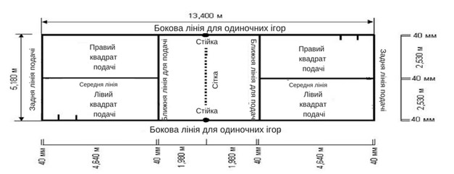

Примітка: (1) Довжина діагоналі корту для одиночної гри = 14.366 м

(2) Корт, показаний на схемі вище, використовується тільки для одиночних ігор

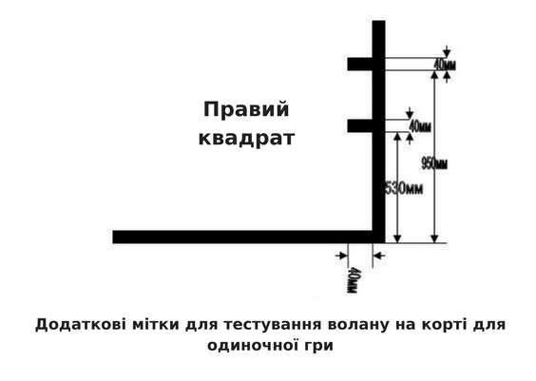ДОДАТОК 2

**МАТЧІ З ГАНДИКАПОМ**

У матчах з гандикапом застосовуються такі зміни в Правилах:

1. Рахунок, необхідний для перемоги у грі, не відрізняється від встановленого в п.7 Правил.

1. Пункт правил 8.1.3 повинен бути змінений таким чином:

«В третьому геймі і в матчі, що складається з одного гейму, коли одна зі сторін першою набирає половину кількості очок, необхідних для виграшу гейму (наступне більш високе число очок в разі дробу) «.

Додаток 3

**ІНШІ СИСТЕМИ РАХУНКУ**

Допускається за попередньою домовленістю проведення ігор з використанням інших систем рахунку:

1. Один гейм до 21 очка, або

1. 3 гейми до 15 очок.

У першому випадку повинні бути внесені такі зміни до Правил гри в бадмінтон:

1. ЗМІНА СТОРІН

8.1. У матчі, що складається з одного гейму, гравці повинні помінятися сторонами, коли одна зі сторін першою набере 11 очок.

У другому випадку, наведеному вище, повинні бути внесені такі зміни до Правил гри в бадмінтон:

1. РАХУНОК

7.1. Матч повинен складатися всього з 3 геймів.

7.2. Гейм виграє сторона, яка першою набирає 15 очок, крім випадків зазначених в пп. 7.4. і 7.5.

7.3. За рахунку «14-14» сторона, яка першою набрала перевагу в 2 очки, виграє гейм.

7.4. За рахунку «20-20» сторона, що виграла 21-е очко, виграє гейм.

1. ЗМІНА СТОРІН

8.1.3 в третьому геймі, коли одна зі сторін першою набирає 8 очок.

1. БЕЗПЕРЕРВНІСТЬ ГРИ, ПРОСТУПКИ і ШТРАФНІ САНКЦІЇ

16.2. Перерви:

16.2.1 не повинні перевищувати 60 секунд протягом кожного гейму, коли одна зі сторін першою набере 8 очок.

Додаток 4

**СУДДІВСЬКА ТЕРМІНОЛОГІЯ**

Цей додаток містить стандартний список слів і виразів, якими повинен користуватися суддя на вишці, при проведенні матчу.

1. Оголошення та представлення

1.1 «Пані та панове:

1.1.1 справа … (прізвище гравця, місто), ліворуч … (прізвище гравця, місто); або

1.1.2 справа … (прізвища гравців, місто), ліворуч … (прізвища гравців, місто);

1.1.3 справа … (команда / місто), яку представляє … (прізвище гравця) і

зліва … (команда / місто), яку представляє … (прізвище гравця); або

1.1.4 справа … (команда / місто), яку представляють … (прізвища гравців) і

зліва … (команда / місто), яку представляють … (прізвища гравців);

1.2.1 … (прізвище гравця) подає; або

1.2.2 … (назва команди) подає;

1.3.1 … (прізвище гравця) подає на …. (Прізвище гравця);

1.3.2 …. (Прізвище гравця) подає, … (прізвище гравця) приймає;

Вирази повинні використовуватися в порядку, зазначеному в таблиці нижче:

**Вид турніру**

**Одиночні гри**

**Парні ігри**

Особистий

1.1.1, 1.2.1

1.1.2, 1.3.1

Командний                                         1.1.3, 1.2.2                                         1.1.4, 1.2.2, 1.3.2

1. Початок матчу і оголошення рахунку

2.1. «Нуль нуль»

2.2. «Грайте»

2.3. «Перехід подачі»

2.4. «Перерва»

2.5. «Корт … (номер), 20 секунд»

2.6. «… гейм-пойнт …» (наприклад, «20 гейм-пойнт 6», або «29 гейм -пойнт 28»)

2.7. «… матч-пойнт …» (наприклад, «20 матч-пойнт 8», або «29 матч-пойнт 28»)

2.8. «… гейм-пойнт для всіх» (наприклад, «29 гейм-пойнт для всіх»)

2.9. «… матч-пойнт для всіх» (наприклад, «29 матч-пойнт для всіх»)

2.10. «Гейм»

2.11. «Перший гейм виграв … (в командних змаганнях називайте країну / команду) з рахунком …»

2.12. «Другий гейм»

2.13. «Другий гейм виграв … (в командних змаганнях називайте країну / команду) з рахунком …»

2.14. «Рахунок геймів — 1: 1»

2.15. «Фінальний гейм»

1. Загальні фрази

3.1. «Підійдіть для проведення жеребкування»

3.2. «Хто буде подавати?»

3.3. «Ваш вибір»

3.4. «Хто буде приймати?»

3.5. «Ви готові?»

3.6. «Готові, грайте».

3.7. «Поставте вашу сумку в кошик».

3.8. «Подача з …»

3.9. «Прийом у …»

3.10. «Правий квадрат подачі»

3.11. «Лівий квадрат подачі»

3.12. «Ви схибили по волану при подачі»

3.13. «Приймаючий не готовий»

3.14. «Ви намагалися прийняти подачу»

3.15. «Ви не повинні чинити тиск на суддю на лінії»

3.16. «Ви не повинні чинити тиск на суддю на подачі»

3.17. «Підійдіть до мене, будь ласка»

3.18. «Волан в порядку?»

3.19. «Протестуйте волан, будь ласка»

3.20. «Замініть волан»

3.21. «Не міняйте волан»

3.22. «Спірний»

3.23. «Зміна сторін»

3.24. «Ви не помінялися сторонами»

3.25. «Ви подали не з того квадрату»

3.26. «Ви прийняли подачу не з того квадрату»

3.27. «Ви подали позачергово»

3.28. «Ви прийняли поза чергою»

3.29. «Не змінюйте форму волана»

3.30. «Волан пролетів крізь сітку»

3.31. «Волан не перелетів через сітку».

3.32. «Волан торкнувся Вас»

3.33. «Ви торкнулися сітки»

3.34. «Волан залетів з іншого корту»

3.35. «Ви стоїте не в тому квадраті подачі»

3.36. «Ви відволікли суперника»

3.37. «Ваш тренер відволік вашого суперника»

3.38. «Ви вдарили волан двічі»

3.39. «Кидок»

3.40. «Ви вторглися на корт суперника»

3.41. «Ви завадили супернику»

3.42. «Ви відмовляєтесь продовжувати гру?»

3.43. «Фолт приймаючого»

3.44. «Оголошено фолт при подачі»

3.45. «Не затримуйте подачу, продовжуйте гру»

3.46. «Не затримуйте гру»

3.47. «Ви покинули корт без дозволу»

3.48. «Гру призупинено»

3.49. «…… ..» (прізвище гравця), «попередження за неспортивну поведінку»

3.50. «…….» (Прізвище гравця), «фолт за неспортивну поведінку»

3.51. «…….» (Прізвище гравця), «дискваліфікований за неспортивну поведінку»

3.52. «Фолт» (в разі помилки)

3.53. «Стоп» (в разі перешкоди)

3.54. «Аут»

3.55. «Суддя на лінії — ваше рішення?»

3.56. «Суддя на подачі — ваше рішення?»

3.57. «Поправка — поле!»

3.58. «Поправка — аут!»

3.59. «Протріть корт»

3.60. «Тренер, покиньте корт».

3.61. «Вимкніть Ваш мобільний телефон».

1. Закінчення матчу

4.1. «Матч виграв … (прізвище гравця / команда) з рахунком … (рахунок кожного гейму)»

4.2. «… (прізвище гравця / команда) відмовився від продовження зустрічі»

4.3. «… (прізвище гравця / команда) дискваліфікований»

Додаток 5

(Редакція від 1 серпня 2004)

**ПАРАБАДМІНТОН**

Наведені нижче змінені Правила гри в бадмінтон застосовуються для різних категорій людей з фізичними вадами, які перераховані далі.

**КЛАСИФІКАЦІЯ ПАРАБАДМІНТОНУ**

Відповідно до Міжнародної федерації парабадмінтону (Parabadminton Word Federation)

Система є функціональною класифікацією для всіх фізичних недоліків. Мінімальні недоліки, описані нижче, можуть бути перебільшені, але не применшені без згоди щорічних загальних зборів Міжнародної федерації парабадмінтону. Будь-які з цих змін є неофіційними до тих пір, поки вони не будуть зареєстровані в посібнику Парабадмінтон. Більш детальну інформацію про них можна отримати безпосередньо в Міжнародній федерації парабадмінтону (дивіться «Учасники», розділ контактів для з’ясування деталей).

**ІНВАЛІДНЕ КРІСЛО, КЛАС 1-BMW 1 (бадмінтонне рухоме інвалідне крісло)**

Паралізований гравець (параліч всіх кінцівок) з ушкодженнями вище, ніж клас С8 функціональної втрати руху, може грати руками, якщо втрата їх рухів не надто значна. Невеликі зміни в стані тулуба допускають довільне утримання ракетки, пересування на кріслі або підтримку милиці. Нижня частина тулуба залишається в контакті зі спинкою сидіння. Рухи руки назад обмежені через нерухомості тулуба. Навмисні рухи інвалідного крісла найчастіше не є ефективними.

**Функціональні пошкодження, які відносяться до цього класу:**

Важка параплегія

Мінімальні ушкодження функцій верхніх кінцівок

Помірні порушення функцій тулуба

Важка спастика (при спастиці, м’язи постійно знаходяться в напруженому стані) в нижніх кінцівках (допустима ступінь спастики м’язів: 4).

**ІНВАЛІДНЕ КРІСЛО, КЛАС 2 — BMW 2**

Паралізований гравець (параліч тільки нижніх кінцівок) з ушкодженнями вище класу Т12. Невеликі зміни в стані тулуба допускають довільне утримання ракетки, пересування на кріслі або підтримку милиці. Нижня частина тулуба залишається в контакті зі спинкою сидіння. Рухи руки назад обмежені через неможливість руху тулуба. Навмисні рухи інвалідного крісла найчастіше не є ефективними.

**Функціональні пошкодження, які відносяться до цього класу:**

Помірна параплегія.

Помірні порушення функцій тулуба.

Помірна спастика в нижніх кінцівках (допустима ступінь спастики м’язів: 3).

**ІНВАЛІДНЕ КРІСЛО, КЛАС 3 — BMW 3**

Паралізований гравець (параліч тільки нижніх кінцівок) з ушкодженнями класу L1 і нижче. Мінімальні функціональні ушкодження — втрата м’язової сили до 20% в одній або обох кінцівках. Сидяче положення, нормальні рухи руками і тулубом. Пересування, для збільшення зони досяжності можливо тільки за рахунок використання вільної руки, яка переміщує інвалідне крісло або милицю. Можливо помірне пересування інвалідного крісла. При русі однієї руки вперед, тулуб не може нахилятися слідом за нею. Бічні рухи неможливі без допомоги вільної руки.

**Функціональні пошкодження, які відносяться до цього класу:**

Легка форма параплегії.

Мінімальні порушення функцій тулуба.

Легка форма спастики нижніх кінцівок.

Гравець не може грати стоячи.

**ПОРУШЕННЯ ФУНКЦІЙ НИЖЧЕ талії, КЛАС 1 — BMSTL 1**

**Дуже серйозні пошкодження ніг** (слабкий статичний і динамічний баланси)

1. Важкий поліомієліт обох ніг
2. Одинична ВК (ампутація вище коліна) плюс одинична НК (ампутація нижче коліна)
3. Часткове пошкодження функцій хребта відносно помірного ступеня тяжкості
4. Важка параплегія
5. Важка гемоплегія, що включає ігрову руку

**ПОРУШЕННЯ ФУНКЦІЙ НИЖЧЕ талії, КЛАС 2 — BMSTL 2**

Гравець стоїть: при цьому у гравця знижена м’язова сила мінімум на 20% в одній або двох нижніх кінцівках або еквівалентне пошкодження функцій.

**Перелік помірних ушкоджень ніг**

1. Одна нога не функціонує
2. Поліомієліт однієї ноги
3. Одинична ВК (ампутація вище коліна)
4. Оніміння стегна і коліна (одночасно)
5. Вивих стегна з помітним укороченням ноги
6. Дві малорухливі ноги
7. Поліомієліт
8. Ампутація обох ніг нижче коліна (НК)
9. Часткове пошкодження функцій хребта (SCI), розщеплення остистих відростків хребта рівня С1

**ПОРУШЕННЯ ФУНКЦІЙ НИЖЧЕ талії, КЛАС 3 — BMSTL 3**

Гравець стоїть: при цьому у гравця знижена м’язова сила на 10-19% в одній або двох нижніх кінцівках або еквівалентне пошкодження функцій.

**Незначні порушення функцій ніг**

1. Оніміння однієї щиколотки
2. Ампутація стопи на рівні плеснових кісток (мінімально 1/3 стопи)
3. Підвивих стегна
4. Обмеження рухливості стегна, коліна, гомілки.
5. Поліомієліт: втрата мінімум 10% м’язової сили в одній або обох нижніх кінцівках

**ПОРУШЕННЯ ФУНКЦІЙ ВИЩЕ талії, КЛАС 1 — BMSTU 4**

**Серйозні пошкодження неігровий руки**

**Мінімальні порушення: втрата 50% рухливості або**

Одинична ВЛ (ампутація однієї руки вище або по лікоть)

Пошкодження плечового сплетення з парезом кінцівки

Скорочення променевої кістки до ліктя з відсутністю функцій кисті

І еквівалентні порушення

Значна втрата швидкості ігрової руки під час максимального замаху, викликана втратою м’язової сили, радіусом руху або проблемою координації. Мається на увазі втрата швидкості в напрямку удару.

— М’язова сила не вище рівня 4 за шкалою MRC в напрямку удару (відкритою або закритою

стороною ракетки) одного з функціонуючих при ударі суглобів

— Рівень втрати рухливості повороту плеча, згинання ліктя і пронації кисті до 30-50%

— Дискоординация рухів, як при спастичній моноплегиї і гіпертонусі легкого ступеня.

— Еквівалентні порушення.

**ПОРУШЕННЯ ФУНКЦІЙ ВИЩЕ талії, КЛАС 2 — ВMSTU 5**

**Мінімальні порушення: втрата 30% рухливості або важкі і помірні порушення неігровий руки**

Одинична НЛ (ампутація нижче ліктя або нижче кистьового суглоба)

Пошкодження плечового сплетення (з наявністю мінімальних функцій)

Дісмелія або порушення, схожі з ампутацією нижче ліктя

**ІГРОВА РУКА**

**Легкі порушення функцій ігрової руки**

Ампутація пальця / дісмелія з наявністю функції стискання

Оніміння зап’ястя без пошкодження функції стискання

Слабкість кисті або суглобів руки

Еквівалентні порушення

**ІНШІ ПОРУШЕННЯ РУХОВИХ ФУНКЦІЙ**

Порушення повинні бути постійними (стабільними або прогресуючими).

**СПИНА І ТОРС**

Серйозне обмеження рухливості постійного характеру і / або сколіоз з викривленням більш ніж на 60 градусів при вимірюванні на поглинання води. Необхідно підтвердження рентгеном.

**КАРЛИКИ**

Максимальна висота для карлика, щоб увійти в клас гравців з мінімальними порушеннями, 142 см для чоловіків і 136 см для жінок. Гравець повинен мати інші порушення, крім нестандартного зростання, відповідно, крім порушень функцій гіпофіза.

**ПРИМІТКИ**

1. Гравці з прогресуючими порушеннями рухового апарату, наприклад розсіяний склероз, повинні бути розділені на класи на початку кожних змагань.
2. Приклад недопустимих станів: люди з серйозними розумовими відхиленнями. Також люди з захворюваннями серця, легенів, органів черевної порожнини, шкіри, вух або очей без порушень функцій рухового апарату.

**ЗМАГАННЯ КЛАСУ ГРАВЦІВ З МЕНШИМ ПОРУШЕННЯМ ФУНКЦІЙ**

Коли гравець обирає для участі в змаганнях клас гравців з меншими порушеннями функцій, він / вона повинні залишатися в одному і тому ж класі протягом всіх змагань.

**ПАРАБАДМІНТОН: ЗМІНИ ДО ПРАВИЛ ГРИ В БАДМІНТОН**

**КОРТ І ОБЛАДНАННЯ**

1.1. Корт повинен бути прямокутним, розмічений лініями шириною 40 мм, як вказано на схемі А в Правилах гри в бадмінтон. Для інвалідів повинні використовуватися такі корти:

1.1.1. Бадмінтон в інвалідному кріслі: корти для одиночних ігор і парних повинні бути такими, як на схемах F, G, H і I, відповідно.

1.1.2. Бадмінтон для інвалідів, які грають стоячи (класи 1 і 2 з порушеннями функцій нижніх кінцівок): корт для одиночних ігор повинен бути таким, як на схемі J.

1.4. Стійки повинні бути висотою по відношенню до поверхні корту, зазначеної нижче, і повинні залишатися у вертикальному положенні, коли сітка натягнута, відповідно до п.1.10:

1.4.1 бадмінтон в інвалідному кріслі: 1.40 м.

1.4.2 бадмінтон для стоячих гравців: 1.55 м.

1.10. Верхня частина сітки повинна розміщуватися на нижче відстані від поверхні корту по середині сітки і над бічними лініями парного поля, відповідно:

1.10.1 бадмінтон в інвалідному кріслі: 1.372 м і 1.40 м.

1.10.2 бадмінтон для стоячих гравців: 1.524 м і 1.55 м.

1. **ПОДАЧА**

9.1. При правильній подачі:

9.1.2гравець, що  подає і гравець, що приймає подачу повинні знаходитися на протилежних половинах корту в квадратах подачі, розташованих по діагоналі один від одного, не торкаючись при цьому ліній (меж) квадратів;

9.1.3 (цей пункт Правил застосовується лише для гравців, що грають стоячи, з порушеннями функцій верхньої частини тулуба), а в Бадмінтоні на інвалідному кріслі цей пункт сформульований наступним чином: з початку подачі крісла гравців повинні залишатися нерухомими;

9.1.5 в Бадмінтоні для гравців, що грають стоячи, повністю весь волан повинен знаходитися нижче талії гравця, що подає в момент удару по волану при виконанні подачі; в Бадмінтоні на інвалідному кріслі повністю весь волан повинен знаходитися нижче пахви гравця, що подає в момент удару по волану при виконанні подачі;

9.7. У парах, де грають гравці стоячи, партнери можуть займати будь-яку позицію в межах свого корту, не заважаючи гравцю, що подає та приймаючому, а в парах гравців на інвалідних кріслах партнери повинні знаходитися в сусідніх квадратах подачі.

**ОДИНОЧНІ ІГРИ**

10.1. Квадрати подачі і прийому

10.1.1. Гравці повинні подавати (і приймати подачу) з відповідних квадратів.

1. **ПАРНІ ІГРИ**

11.1. Квадрати подачі і прийому подачі в Бадмінтоні для гравців, що грають стоячи

11.1.1. У Бадмінтоні для гравців, що грають стоячи, гравець сторони подачі  подає з правого квадрату на початку гейму і в разі, якщо сторона подачі не набрала очок в геймі або набрала парну кількість.

11.1.2. У Бадмінтоні для гравців, що грають стоячи, гравець сторони подачі подає з лівого квадрату, якщо сторона подачі набрала непарну кількість очок у геймі.

11.1.3. У Бадмінтоні для гравців, що грають стоячи, до партнера гравця, що подає,  може бути застосована зворотна розстановка.

**ПОМИЛКИ**

13.2.5. У Бадмінтоні на інвалідних кріслах все інвалідне крісло вважається частиною тіла гравця.

1. БЕЗПЕРЕРВНІСТЬ ГРИ, ПРОСТУПКИ і ШТРАФНІ САНКЦІЇ

У Бадмінтоні на інвалідному кріслі:

16.1. Гра повинна бути безперервною, починаючи з першої подачі і до закінчення матчу, крім випадків, зазначених у п.п. 16.2, 16.3, 16.8 і 16.9.

16.8. Гравцеві дозволяється покинути корт не більше ніж на 3 хвилини протягом матчу для того, щоб виконати процедури з катетером. Він / вона повинні супроводжуватися членом керівництва змагань.

16.9. Гравцеві дозволяється лагодити пошкоджене інвалідне крісло за мінімально можливий час. Якщо гравцеві треба покинути корт, він / вона повинні супроводжуватися членом керівництва змагань.

1. **ОБМЕЖЕНІСТЬ РУХІВ**

18.1. У бадмінтоні на інвалідному кріслі:

18.1.1 в момент, коли гравець відбиває волан, частина його тулуба повинна знаходитися в контакті з сидінням інвалідного крісла;

18.1.2 коли волан знаходитися в грі, ступні повинні залишатися в контакті з підставкою для ніг. Ступні можуть бути зафіксовані на підставці;

18.1.3 ступня гравця не може торкатися підлоги ні за яких обставин в той час, коли волан знаходитися в грі. Зокрема, гравець не може використовувати ступню для гальмування або підтримки;

18.1.4 до і під час удару по волану, гравець не має права торкатися руками підлоги для підтримки;

18.1.5 коли волан знаходитися у грі, підставка для ніг не повинна торкатися підлоги.

1. **ОБЛАДНАННЯ ІНВАЛІДНОГО КРІСЛА**

19.1. Тіло гравця може бути зафіксовано в кріслі за допомогою еластичного бинта.

19.2. Інвалідне крісло може бути оснащено заднім допоміжним колесом, яке може розташовуватися за основними колесами.

Схема F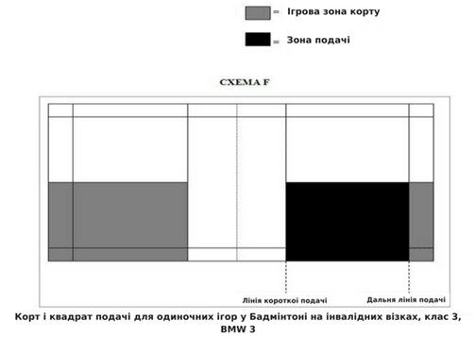

Схема G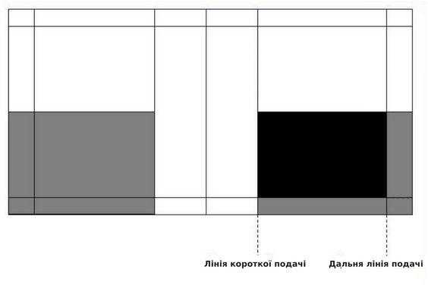

Корт і квадрат подачі для одиночних ігор в Бадмінтоні на інвалідному кріслі, клас 1, 2 — BMW 1, 2

Схема H

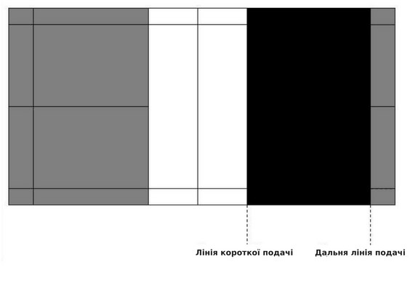

Корт і квадрат подачі для парних ігор в Бадмінтоні на інвалідному кріслі, клас 3 — BMW 3

Схема I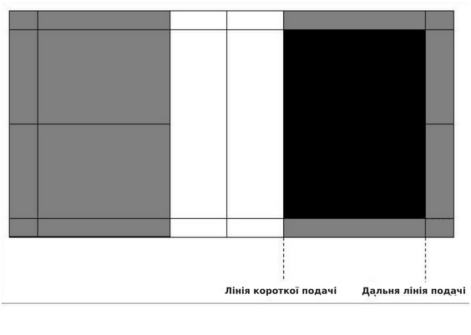

Корт і квадрати подачі для парних ігор в Бадмінтоні на інвалідному кріслі, клас 1, 2 — BMW 1, 2

Схема J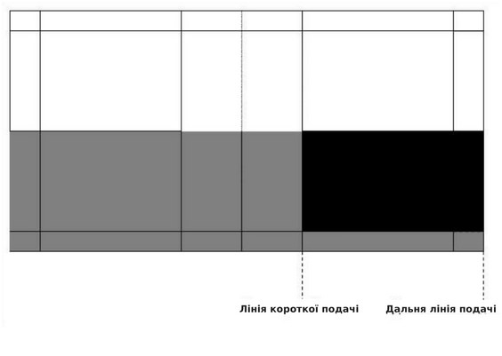

Корт і квадрат подачі в одиночних іграх для гравців, що грають стоячи, порушення функцій нижче талії, класи 1 і 2

Корти для гравців, які грають стоячи, з порушеннями функцій нижче талії (клас 3) або вище талії

Цей клас гравців грає одиночні і парні ігри на корті стандартних розмірів, відповідно до Правил ФБІ (федерації бадмінтону інвалідів)